Porkoláb Péter
Bánki Donát Szakkollégium

Elektromágneses alakítással létrehozott alumínium cső-mag kötések
Az elektromágneses alakítás során jó villamos vezetőképességű és alacsony folyáshatárú lemez- vagy cső alakú munkadarabokat alakítanak elektromágneses impulzussal. Vizsgálataink során azonos anyagminőségű, alumínium cső-mag kötéseket hoztunk létre, új, csavarásnak ellenállóbb geometriai kialakítású magokat alkalmaztunk. A kötéseket röntgen tomográfia, szakító és csavaró vizsgálatnak vetettük alá. Az eredmények az így készült kötések gyakorlati alkalmazhatóságát mutatják.
Kulcsszavak: alumínium csavarásnak ellenálló kötés, elektromágneses alakítás, mechanikus és hidraulikus kapcsolat nélküli képlékenyalakítás
The electromagnetic forming is a forming process in which high electrical conductivity and low-strength sheet or tubular workpieces are formed by an electromagnetic pulse. We created aluminium tube-rod form-fit joints with same material quality, we applied new, torsion-resistant rods. We tested the prepared joints with x-ray tomography, tensile and torsion tests. The results are shown the practical applicability of joints made by this method.
Keyword set: aluminium torsion-resistant joints, electromagnetic forming, forming without mechanical and hidraulical assistance

Bevezetés
A cikk témája alumínium alakzáró kötések kialakítása egy kevésbé ismert és elterjedt technológiával: az elektromágneses alakítással, valamint ezzel az eljárással létrehozott kötések vizsgálata.
Az elektromágneses alakításra vonatkozó 1958-as alapszabadalmat Harvey és Brower nyújtotta be. Az azóta eltelt időszakban számos országban kísérleteztek, sok disszertáció készült és ipari technológiák sorát dolgozták ki e témakörben. Napjaink igényei: az anyag-, energia-, időtakarékosság, a környezetvédelem előírásai, valamint az elektronikában végbement fejlődés új lendületet adott e technológia fejlődésének és további ipari alkalmazásának.
Magyarországon is volt előzménye az elektromágneses alakítással kapcsolatos kutatásoknak: az 1960-as évek közepétől a Villamosipari Kutató Intézet (VKI) és a Gépipari Technológiai Intézet (GTI) kutatói a technológia akkori szintjéhez mérten jelentősnek mondható kutatási eredményekkel járultak hozzá a technológia fejlődéséhez. 1970-90 között a GTI négy berendezést készített a Német Demokratikus Köztársaság részére ipari célokra.II
A cikk bemutatja az elektromágneses alakítást, ami képlékeny hidegalakítási eljárás, a nagyenergiájú (sebességhatáson alapuló) technológiának lemez- vagy cső alakú munkadarabokra kidolgozott változata, amely az elektrodinamikus alakító eljárások csoportjába tartozik.
Elektromágneses alakítással jó villamos vezetőképességű és alacsony folyáshatárú lemez- vagy cső alakú munkadarabokat alakítanak elektromágneses impulzussal, mechanikus és hidraulikus kapcsolat nélkül. A nagyenergiájú alakító eljárások közül ciklusideje a legkisebb, így tömeggyártásban is használható. Legfontosabb alkalmazási jelentősége, hogy segítségével olyan feladatokat lehet megoldani, amit más technológiával nem, vagy csak nagyon bonyolult módon lehet.II,III
Korábbi munkánk során elméletben és gyakorlatban is megismertük az eljárást, kitűztük a további kutatás céljait. Kísérleteink során azonos anyagminőségű, alumínium cső-mag kötéseket hoztunk létre kompressziós szerszámelrendezéssel, új, csavarásnak ellenállóbb geometriai kialakítású magokat is alkalmaztunk. A kötéseket röntgen tomográfia, szakító és csavaró vizsgálatnak vetettük alá.

Az elektromágneses alakítás bemutatása
Az elektromágneses alakítás képlékeny hidegalakító eljárás, a nagy energiasebességű (sebességhatáson alapuló) technológiának jó villamos vezetőképességű és alacsony folyáshatárú lemez- vagy csőszerű munkadarabokra kidolgozott változata, mely az elektrodinamikus alakító eljárások csoportjába tartozik. Elektromágneses alakítással mechanikus és hidraulikus kapcsolat nélkül nagy energiasűrűségű elektromágneses impulzussal alakítanak.I,III
A nagyenergiájú alakító eljárások közös jellemzője a hagyományos alakító eljárásokhoz képest, hogy a munkadarab több nagyságrenddel nagyobb alakváltozási sebességét (>10² s⁻¹) koncentrált energia impulzusszerű felszabadítással hozzák létre, továbbá kevesebb számú energiaátalakításra kerül sor. Az alakító nyomás általában igen nagy, és igen rövid hatásidejű. A nagyenergiájú alakító eljárásokat akkor alkalmazzák, ha nem gazdaságos hagyományos sajtológépeken végezni az alakítást a munkadarab anyaga, nagy mérete, a gyártandó kis darabszám (felszerszámozási költség) miatt. A nagyenergiájú alakító eljárások közül az elektromágneses alakítás ciklusideje a legkisebb, így tömeggyártásban is használható eljárás. Kisebb munkadarabok és nagy sorozatnagyságok esetén alkalmazzák.III,
Az elektromágneses alakítóberendezés két fő részből: nagyáramú impulzusgenerátorból (legfontosabb részei: energiatároló kondenzátortelep és nagyáramú kapcsoló) és alakító szerszámból (alakítótekercs és alakadó szerszámfél) áll. Az elektromágneses alakításhoz szükséges energiát a kondenzátortelep feltöltéséből nyerik; a töltőfeszültség tartománya 3…15 kV. Az alakítóberendezésben tárolt energiát meghatározza a kondenzátortelepek kapacitása és töltési feszültsége. A tárolt energia mennyisége fokozatmentesen szabályozható a töltési feszültség beállításával. Az alakítótekercs a munkadarabhoz viszonyított helyzete szerint lehet kompressziós tekercs (körbeveszi a munkadarabot), expanziós tekercs (a munkadarab belsejében van), síktekercs (munkadarabbal párhuzamos). Kompressziós és expanziós tekerccsel csöveket, üreges profilokat, síktekerccsel lemezeket lehet alakítani. Az eljárásnál alkalmazott hatásmechanizmus megköveteli a munkadarab esetében a zárt alakzatot, és a jó – réz vezetőképességének 10%-ánál nem kisebb – vezetőképességet. Rossz vezetőképességű fém munkadarab is alakítható, ha az alakítótekercs felőli felületén jó vezetőképességű bevonattal látják el. A tekercs mechanikai szilárdságának elegendőnek kell lennie az alakítási nyomások felvételére.I,III,V,
1. ábra
Az elektromágneses alakítás elvi vázlata
1-nagyáramú impulzusgenerátor, 2-alakítóegység, C-kondenzátor, K-nagyáramú kapcsoló, M-munkadarab, Sz-szerszám
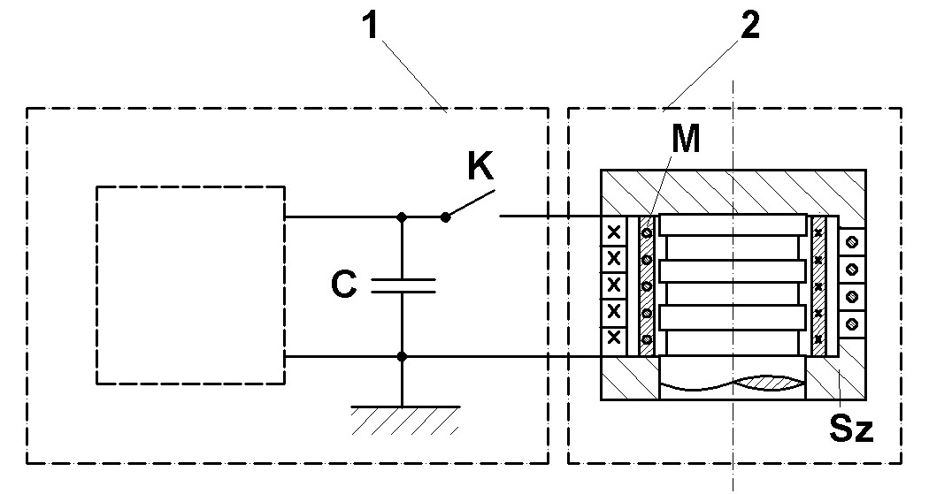
RÁCZ PÁL – GÖBL NÁNDOR – HORVÁTH DÁNIEL: Elektrodinamikus megmunkálások. Repüléstudományi Közlemények (online tudományos folyóirat), XXIV. évf. 2. szám, 2012, pp. 119-141. ISSN 1789-770X

2. ábra | 3. ábra
Hengeres kivitelű kompressziós tekercsű szerszámelrendezés vázlata | Hengeres kivitelű expanziós tekercsű szerszámelrendezés vázlata
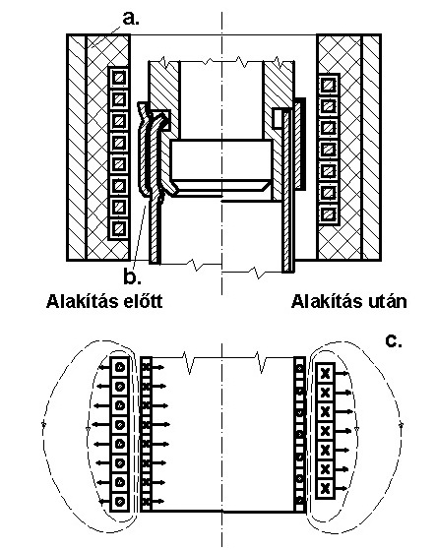 | 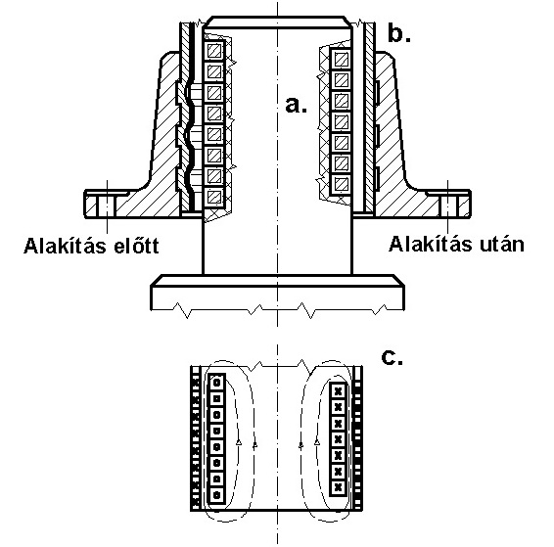
RÁCZ PÁL – GÖBL NÁNDOR – HORVÁTH DÁNIEL: Elektrodinamikus megmunkálások. Repüléstudományi Közlemények (online tudományos folyóirat), XXIV. évf. 2. szám, 2012, pp. 119-141. ISSN 1789-770X | RÁCZ PÁL – GÖBL NÁNDOR – HORVÁTH DÁNIEL: Elektrodinamikus megmunkálások. Repüléstudományi Közlemények (online tudományos folyóirat), XXIV. évf. 2. szám, 2012, pp. 119-141. ISSN 1789-770X
4. ábra
Síktekercses szerszámelrendezés elvi vázlata
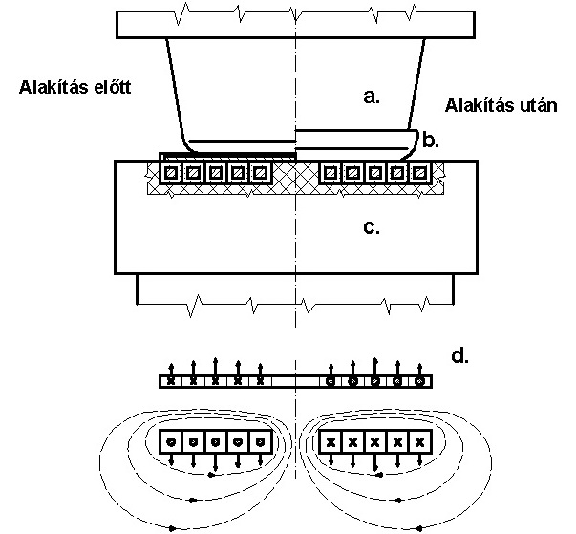
RÁCZ PÁL – GÖBL NÁNDOR – HORVÁTH DÁNIEL: Elektrodinamikus megmunkálások. Repüléstudományi Közlemények (online tudományos folyóirat), XXIV. évf. 2. szám, 2012, pp. 119-141. ISSN 1789-770X
Az áram nem a munkadarab teljes keresztmetszetében folyik, hanem kiszorul a felülethez közeli δ vastagságú térrészbe, ha a primer áram frekvenciája elég nagy és a munkadarab villamos vezetőképessége megfelelő. A δ értékét skin-mélységnek nevezzük: ebben a távolságban a felszíni érték 1/e-ad részére csökken az áram. Ha a skin-mélység nagyobb a munkadarab vastagságánál, akkor csökken a mágneses nyomás. Ilyenkor a fém matricában is áram indukálódik (a munkadarabon kívül a többi elektromos vezető anyagú rész is egymenetes szekunder tekercsként induktív kapcsolatban van az alakítótekerccsel) aminek ellenkező irányú erőhatását mágneses párnahatásnak nevezzük. A mágneses párnahatás miatt a munkadarab nem tölti ki tökéletesen az alakadó szerszámot.IV
A technológia sokoldalúságát növeli, hogy egy kompressziós tekercstípus különböző térformáló segítségével különféle alakú és méretű munkadarabokhoz alkalmazható. A térformáló a mágneses teret a geometriai kialakításától függően erővonal sűrítéssel (indukciónövelő hatással) „formálja”. Ez a külső és belső aktív felületeihez tartozó átmérők, a gerjesztett (a szerszám tekercselésének irányában lévő) és alakítást létrehozó (a munkadarab irányában lévő) felület hatásos hosszának arányától függ. Az erővonal-sűrítő képességet csak a külső és belső felület összekötésével, folyamatos áramvezetést biztosító átkötő felületek kialakításával (például hasíték) lehet biztosítani. A térformáló 1:1 áttételű transzformátornak tekinthető, amely sajnos csökkenti a hatásfokot. A hatásfok térformáló nélkül 5…10% (15%-ot elérő hatásfok általában közvetlen alakító hatású, ún. egyszer használatos/egylövéses tekerccsel valósítható meg), egyesek szerint legfeljebb 20%, térformálóval 3…4%.I,III,IV,V
5. ábra
Térformálóval ellátott, kompressziós hatású hengeres szerszám-elrendezés vázlata 1-tekercs, 2-alakítandó munkadarab, 3-külső fémburkolat, 4-térformáló
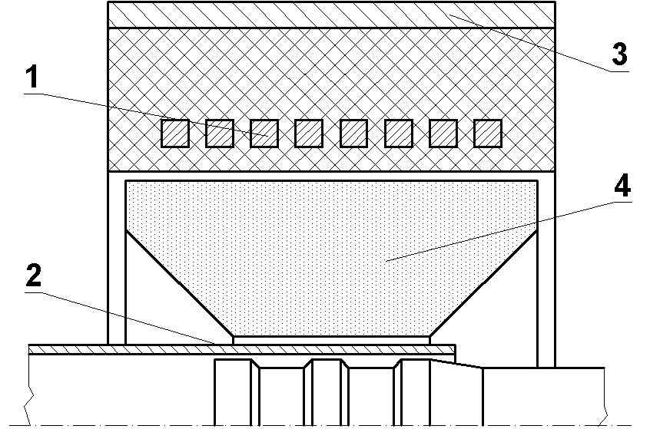
RÁCZ PÁL – GÖBL NÁNDOR – HORVÁTH DÁNIEL: Elektrodinamikus megmunkálások. Repüléstudományi Közlemények (online tudományos folyóirat), XXIV. évf. 2. szám, 2012, pp. 119-141. ISSN 1789-770X
Az elektromágneses alakítással megvalósítható alakítási műveletek: szűkítés, tágítás, dombornyomás, kivágás, peremezés, sajtolás, szerelés. Legfontosabb alkalmazási jelentősége, hogy segítségével olyan feladatokat lehet megoldani, amit más technológiával nem, vagy csak nagyon bonyolult módon lehet (például fémeket lehet kerámiákkal nem bontható kötéssel szerelni). Alkalmazzák még nanométer szemcseméretű porkohászati porok tömörítésére, hegesztett és képlékenyalakítással létrehozott kötések kialakítására, személygépkocsik alumínium karosszériaelemek gyártására stb..II,III,V
Az elektromágneses alakítás előnyei a hagyományos eljárásokhoz képest:
Mechanikus, hidraulikus érintkezés nélkül lehetővé válik bevonatolt, festett darabok felületi rétegének sérülése nélküli alakítása. Nincs szükség kenőanyagra, ezért is környezetbarát, a darabok szennyeződésével, illetve utólagos tisztításával nem kell számolni. Lehetővé válik nagyon eltérő tulajdonságú anyagok (például fém és kerámia) kötése. Elegendő az alakadó szerszámfél elkészítése, így olcsóbb és egyszerűbb, ami például prototípusok készítésénél előny. A nagy alakítási sebesség miatt jelentősen javulnak az anyag mechanikai tulajdonságai, alakítás során csökken a visszarugózás mértéke.I,V
Sajnos meg kell említeni a hátrányokat is:
Az eljárás jó elektromos vezetőképességű, viszonylag alacsony folyáshatárú fémek alakítására alkalmas. A hatásfok alacsony, 5…10% (15%-ot elérő hatásfok általában közvetlen alakító hatású, ún. egyszer használatos/egylövéses tekerccsel valósítható meg), egyesek szerint legfeljebb 20%, térformálóval 3…4%. Az alkalmazott nagy áramerősség és feszültség miatt fokozott biztonsági intézkedések szükségesek a baleset elkerülése érdekében.I,III,IV,V
Összegezve a technológia megfelel napjaink igényeinek: termelékeny, takarékos és környezetkímélő.

A cső és mag közötti alakzáró kötés
Az elektromágneses alakítással rúdra sajtolt cső és a hornyokkal ellátott rúd együttes képlékeny alakváltozása meghatározza a kötés teherbírását. A kötés teherbírása egyenesen arányos az összeszorító nyomással és a kötés hosszával.
Az alakzáró kötés szilárdságát meghatározza a cső rúdba munkált hornyokba való alakítása. Az így kialakított kötés széthúzásához le kell győzni a súrlódást és deformálni kell a csövet. A kötés erőssége olyan nagy is lehet, hogy a húzó igénybevétel hatására a cső elszakad.VI
A kötés szilárdsága szempontjából a legjobb, ha az alakított cső belső felülete eléri a horony fenekét. A kötés szilárdságát csökkenti a túl mély horony esetén a horony széleinél bekövetkező nyírási jelenség, a túl széles horony, a lekerekített horony (utóbbi az esetben a horony kitöltését eredményező töltési energia kisebb lehet).VI
6. ábra
Alakzáró kötések létrehozása és különböző horonyprofilok
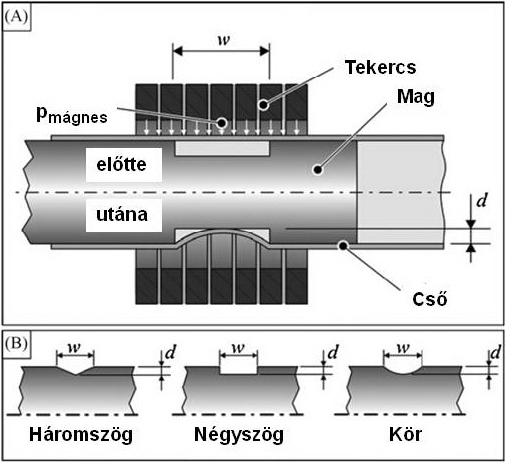
V. PSYK - D. RISCH - B.L. KINSEY - A.E. TEKKAYA - M. KLEINER [2011.]: Electromagnetic forming-A review, Journal of Materials Processing Technology 211 (2011) pp. 787-829, Elsevier 2011.

Alakzáró kötés létrehozása elektromágneses alakítással, és vizsgálata
Idei munkánk a tavalyi kísérleteken alapulnak, amiket referenciának használunk. Az eljárásaink nagymérvű hasonlósága és azonossága ezt lehetővé teszi.
A kötéseket EMA-EHA-EM 24/30 elektromágneses alakító berendezéssel, M30 kompressziós tekerccsel és illeszkedő térformálóval készítettük.

1. kép | 2. kép
M30 kompressziós tekercs (balra), térformálóval (középen), síktekercs (jobbra; a kísérlet során nem használtuk) | Térformáló
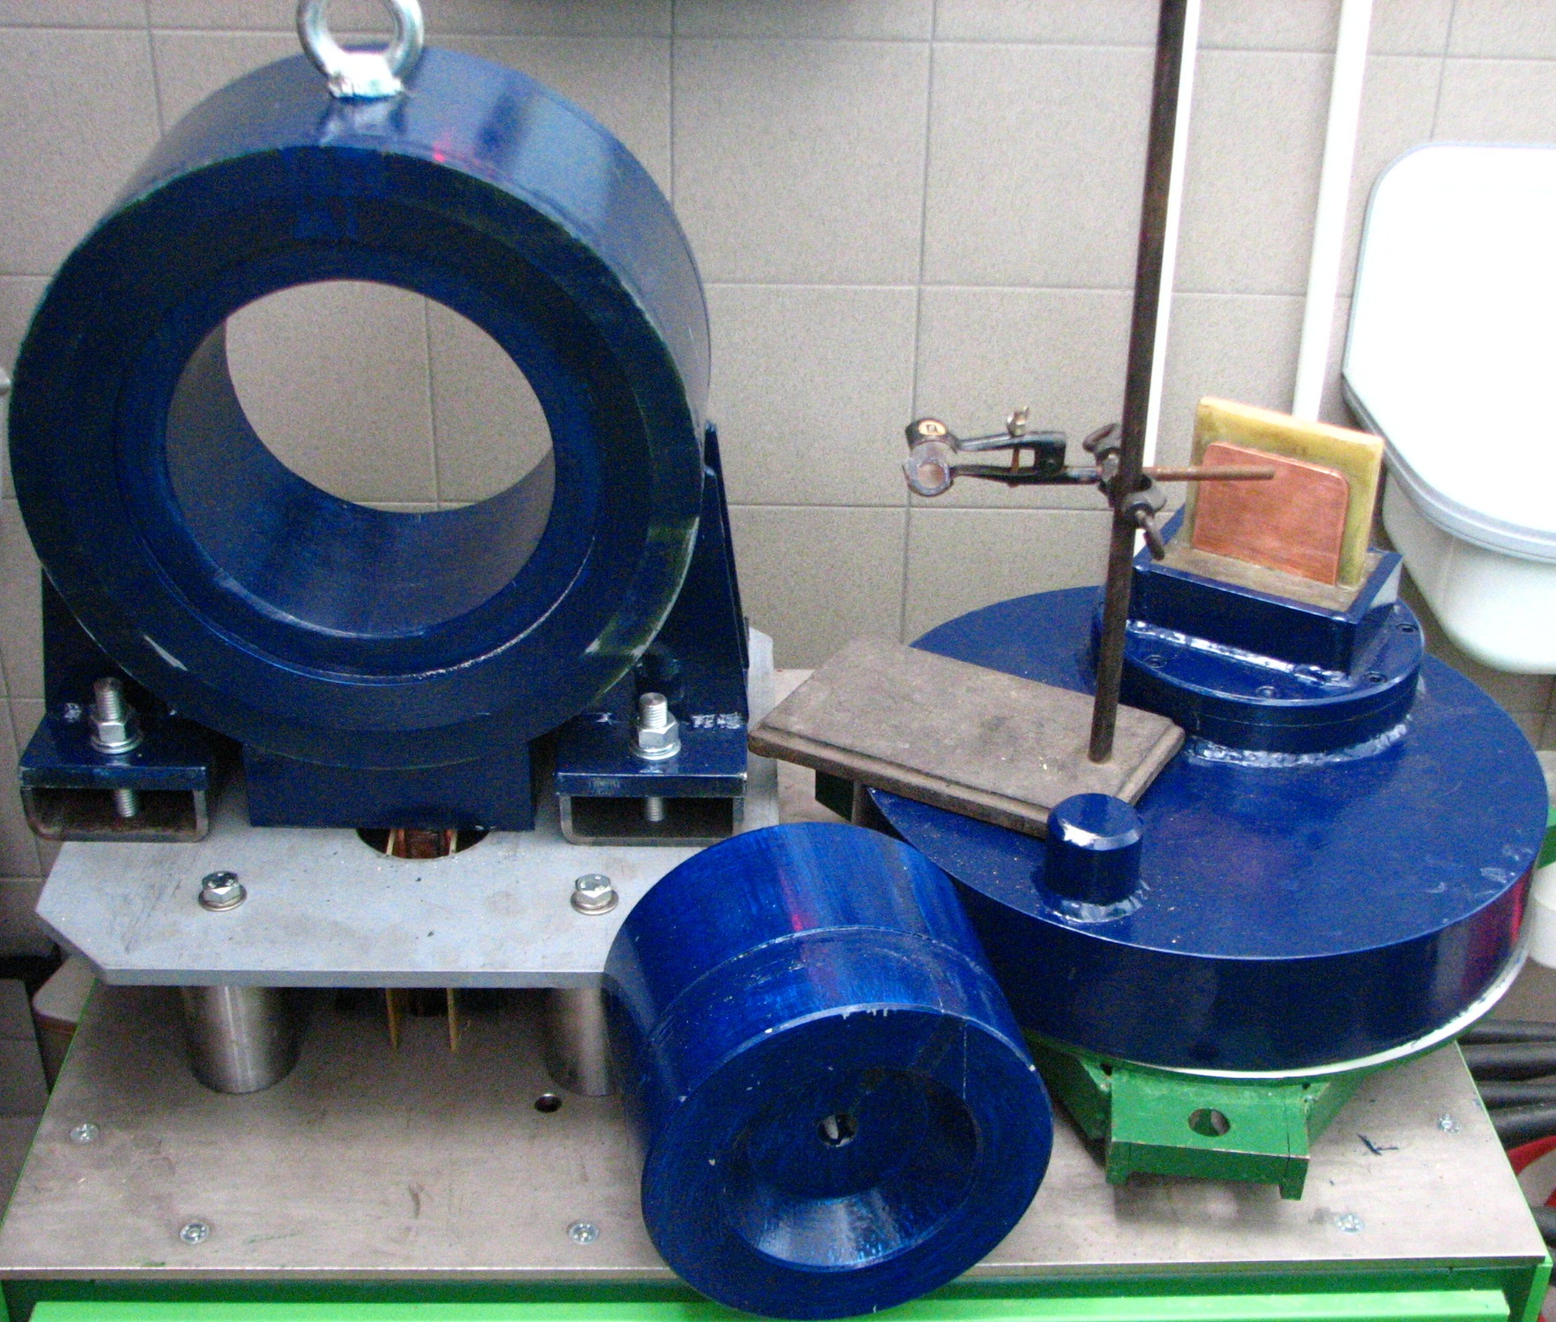 | 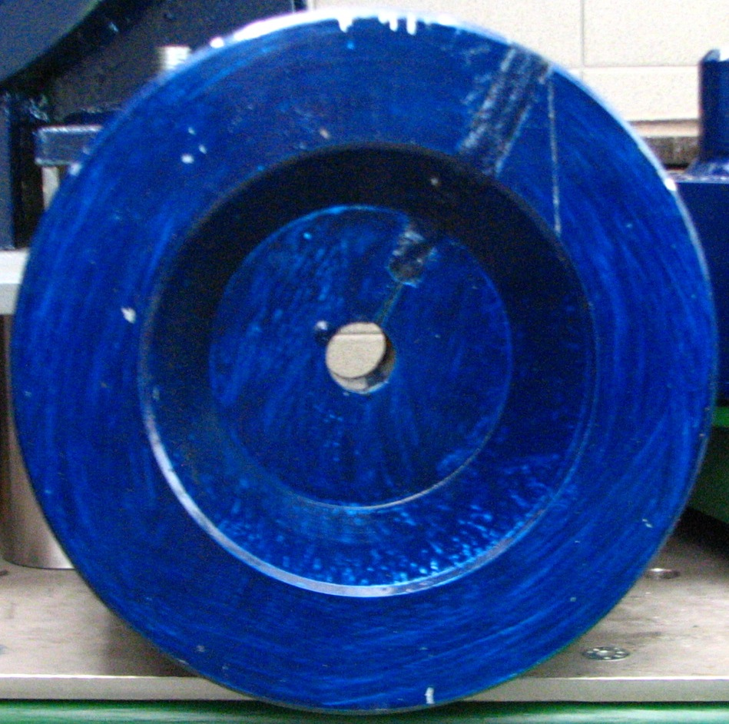
PORKOLÁB PÉTER [2011]: Elektromágneses alakítással létrehozott kötés kialakítása és vizsgálata (TDK dolgozat), Budapest, ÓE-BGK.

1. Réz cső- acél mag kötések
Egy sorozat próbatestet készítettünk lágyított elektrolitréz csővel és az 7. ábrán látható – geometriai tulajdonságokban csak a beszúrások számában (egytől háromig) különböző (3. kép) – acél magokkal. Trapéz alakú beszúrást választottunk, ami szilárdsági szempontból a legkedvezőbb (a cső kevésbé hajlamos nyírásra). A két magból és egy csőből álló kísérleti elrendezést a 8. ábra mutatja. Mivel az acélmagok átmérőjét 15,8 mm-re készítettük el azokon a rézcsövek lazán illeszkedtek. Az alakítási szempontból meghatározó térformáló és alakítandó rézcső közötti rés mérete 1 mm-re adódott. A réz csövek falvastagsága 1 mm volt. 45 mm hosszú belső aktív felülettel rendelkező térformálót használtunk, a töltési energiát 6,5 kJ-ra állítottuk be, amely 4,4 kV-os töltőfeszültséget igényelt.
7. ábra
Háromhornyos acélrúd (mag)
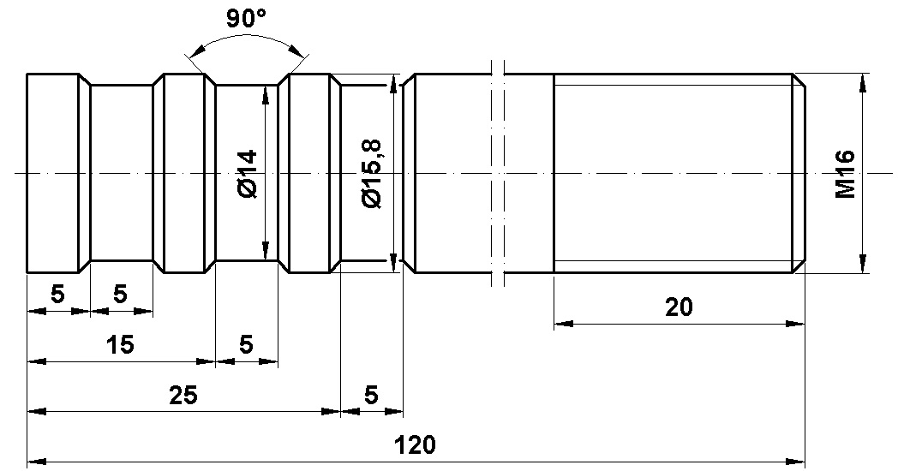
PORKOLÁB PÉTER [2011]: Elektromágneses alakítással létrehozott kötés kialakítása és vizsgálata (TDK dolgozat), Budapest, ÓE-BGK.

8. ábra
Összeállítás magokból és csőből
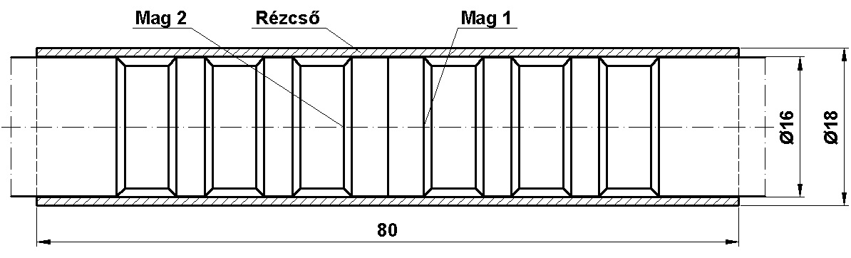
PORKOLÁB PÉTER [2011]: Elektromágneses alakítással létrehozott kötés kialakítása és vizsgálata (TDK dolgozat), Budapest, ÓE-BGK.
3. kép
Hornyos acélrudak (magok)
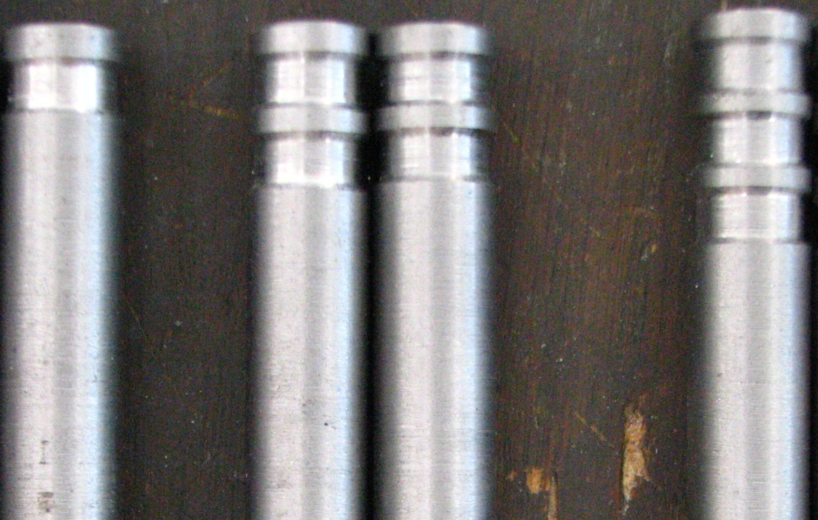
PORKOLÁB PÉTER [2011]: Elektromágneses alakítással létrehozott kötés kialakítása és vizsgálata (TDK dolgozat), Budapest, ÓE-BGK.
A kötésre előkészített két azonos hornyolású acélmagból és egy rézcsőből álló szerelési egységet a térformálóval ellátott tekercsbe behelyeztük egy egyszerű készülékbe fogva, amely az alakítás során biztosította a kötés alkatrészeinek helyzetét (4. kép). A rézcső szerelés előtti rögzítése szigetelőszalaggal történt. A rézcsövet prespannal szigetelve helyeztük a térformálóba.VII
4. kép
Tartószerkezet
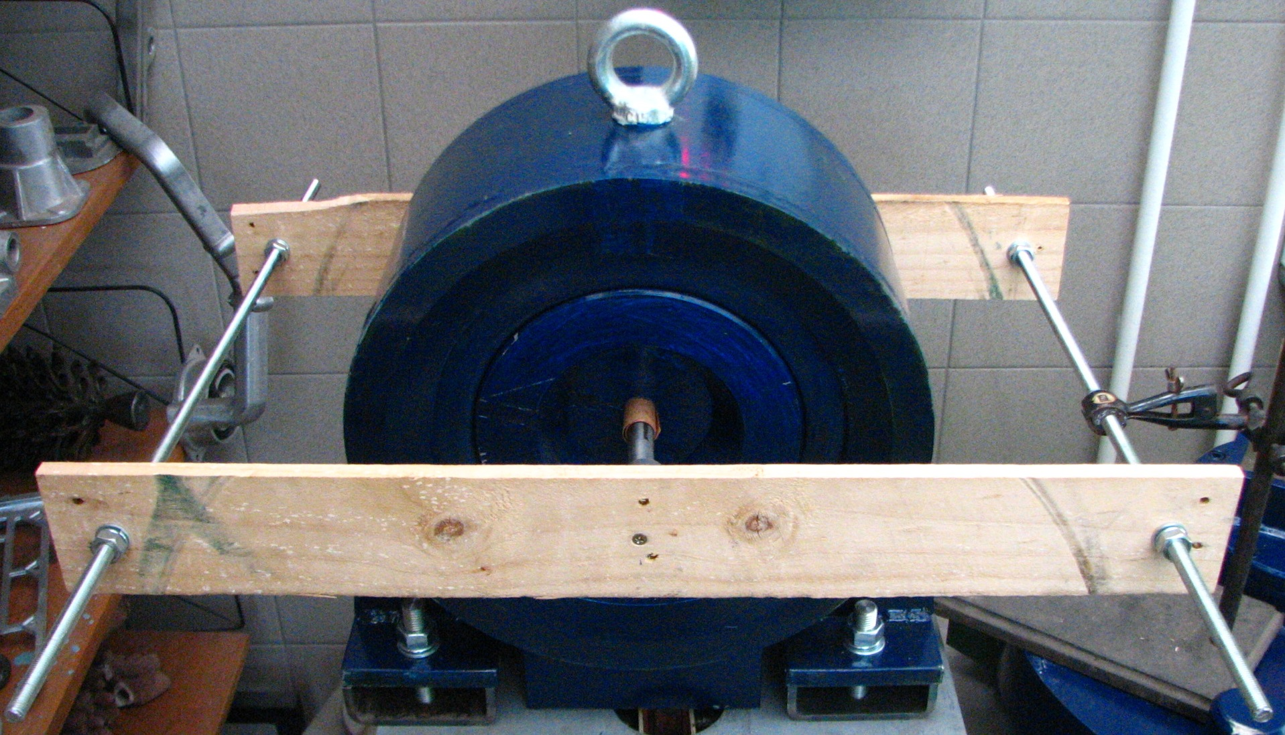
PORKOLÁB PÉTER [2011]: Elektromágneses alakítással létrehozott kötés kialakítása és vizsgálata (TDK dolgozat), Budapest, ÓE-BGK.
Egyhornyos kötés esetén egyetlen alakítási művelettel hoztuk létre az alakzáró kötést: a rudakon található horonyba alakítottuk a csövet. Két- és háromhornyos kötésnél három lövéssel hoztuk létre az alakzáró kötést: az első lövéssel a két rudat pozícionáltuk (a rudak egymás felé eső végén található egy-egy horonnyal ugyanúgy létrehoztuk az alakzáró kötést, mint egyhornyos kötésnél), a második és harmadik lövéssel horonyba sajtoltuk az addig alakítatlan csőszakaszokat. Több lövésre a térformáló belső aktív felületének hossza miatt volt szükség, amely rövidebb volt az alakítandó csőszakasznál.VII
A réz cső-acél mag kötések szakítóvizsgálatait TT100 golyósorsós szakítógépen végeztük 4 mm/min szakítósebességgel.VII

2. Alumínium cső-mag kötések
Két sorozat próbatestet készítettünk a 9-14. ábrákon látható alumínium magokkal, amelyek anyagminősége: EN AW 2007 T351, a lágyított alumínium csövek anyagminősége: EN AW 3103 H12. A kísérleti elrendezés a magok geometriai tulajdonságai és anyagminősége, és a cső anyagminősége kivételével megegyezett a 8. ábrán láthatóval. Mivel az alumínium magok átmérőjét 14,9 mm-re készítettük el, azokon a 15 mm-es belső átmérőjű alumínium csövek lazán illeszkedtek.
9. ábra
Alumínium mag beszúrás nélkül
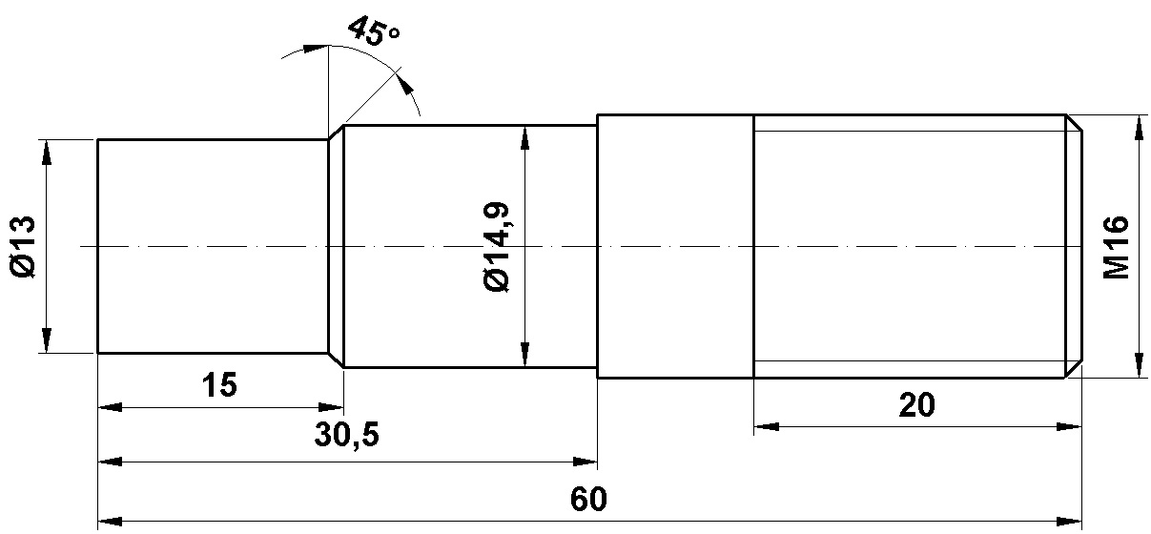
PORKOLÁB PÉTER [2012]: Elektromágneses alakítással létrehozott alumínium cső-mag kötések (TDK dolgozat), Budapest, ÓE-BGK.
10. ábra
Alumínium mag beszúrás nélkül, axiális hornyokkal
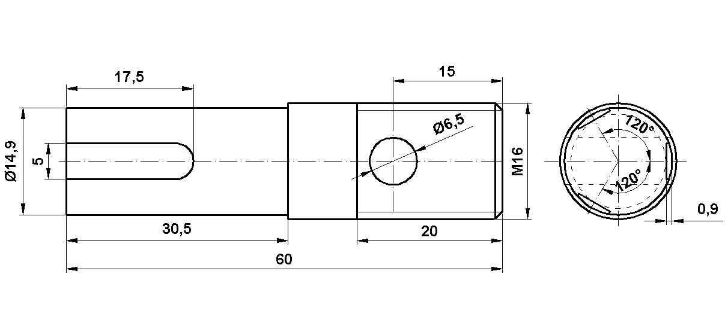
PORKOLÁB PÉTER [2012]: Elektromágneses alakítással létrehozott alumínium cső-mag kötések (TDK dolgozat), Budapest, ÓE-BGK.

11. ábra
Alumínium mag egy beszúrással
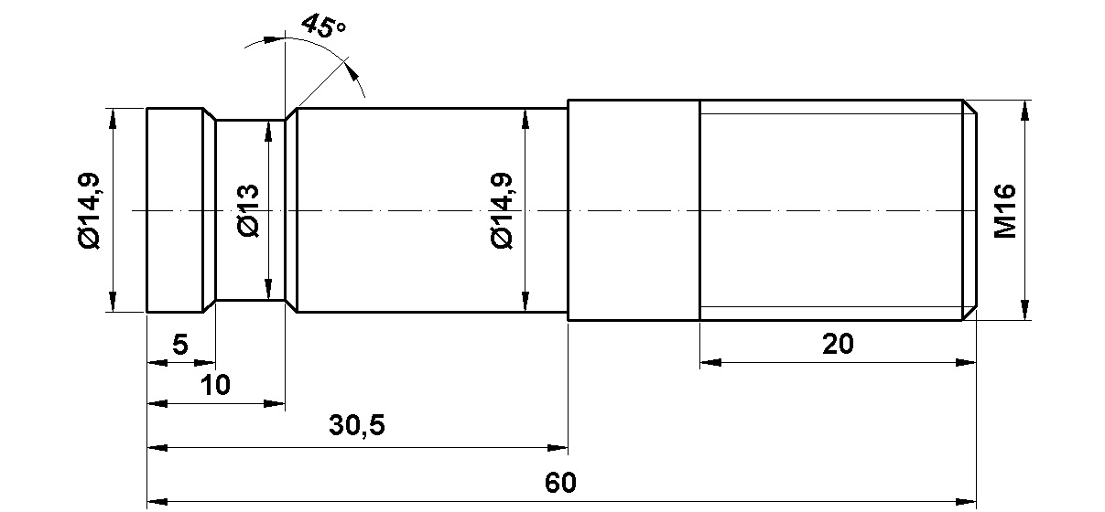
PORKOLÁB PÉTER [2012]: Elektromágneses alakítással létrehozott alumínium cső-mag kötések (TDK dolgozat), Budapest, ÓE-BGK.
12. ábra
Alumínium mag egy beszúrással, axiális hornyokkal
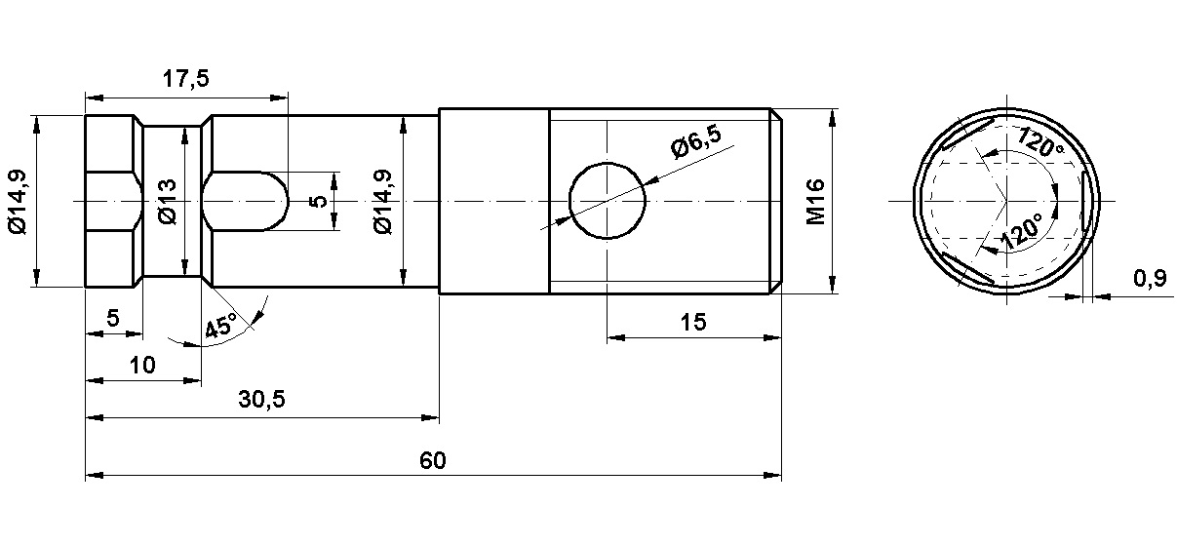
PORKOLÁB PÉTER [2012]: Elektromágneses alakítással létrehozott alumínium cső-mag kötések (TDK dolgozat), Budapest, ÓE-BGK.
13. ábra
Alumínium mag két beszúrással
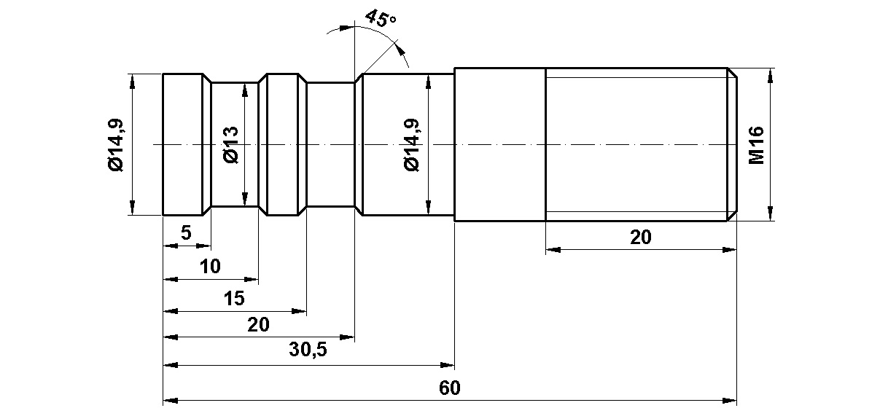
PORKOLÁB PÉTER [2012]: Elektromágneses alakítással létrehozott alumínium cső-mag kötések (TDK dolgozat), Budapest, ÓE-BGK.

14. ábra
Alumínium mag két beszúrással, axiális hornyokkal
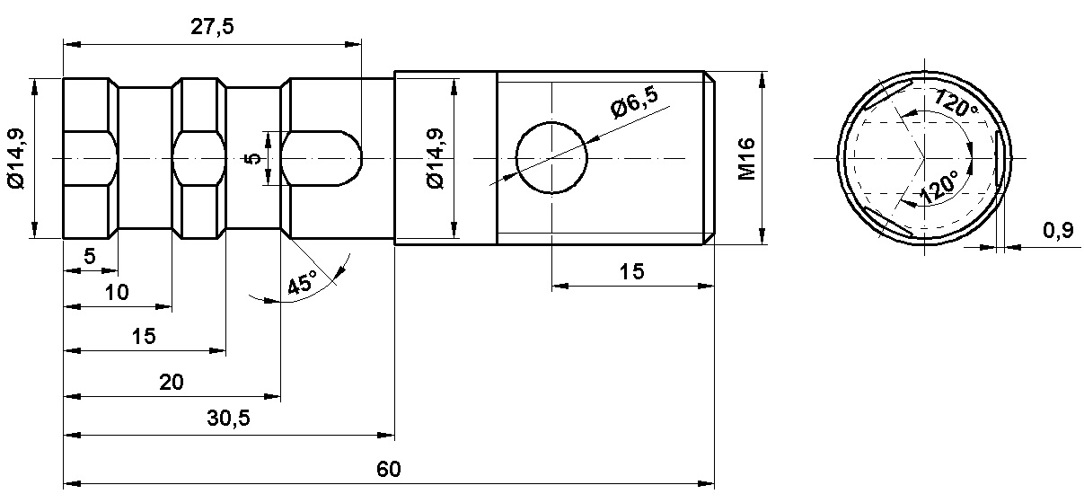
PORKOLÁB PÉTER [2012]: Elektromágneses alakítással létrehozott alumínium cső-mag kötések (TDK dolgozat), Budapest, ÓE-BGK.
Az első mérési sorozatnál az alumínium cső falvastagsága 1,5 mm volt. Az alakítási szempontból meghatározó térformáló és alakítandó alumínium cső közötti rés mérete 1,05 mm-re adódott. Ugyanazt a rézcsövek alakításánál alkalmazott 45 mm hosszú belső aktív felülettel rendelkező térformálót használtunk, a töltési energiát 10 kJ-ra állítottuk be, amely 5,3 kV töltőfeszültséget igényelt. A rézcsövekkel létrehozott kötésekhez hasonlóan a térformáló belső aktív felületének hossza miatt több lövéssel hoztuk létre az alakzáró kötéseket.
A második mérési sorozatnál az alumínium cső falvastagsága 1 mm volt. Az alakítási szempontból meghatározó térformáló és alakítandó alumínium cső közötti rés mérete 1,55 mm-re adódott. Új, 60 mm hosszú belső aktív felülettel rendelkező térformálót használtunk (15-16. ábra), a töltési energiát 12 kJ-ra állítottuk be, amely 5,8 kV töltőfeszültséget igényelt. Az új, hosszabb belső aktív felülettel rendelkező térformálónak köszönhetően egyetlen lövéssel hoztuk létre az alakzáró kötéseket.

15. ábra | 16. ábra
Az új, 60 mm hosszú belső aktív felülettel rendelkező térformáló
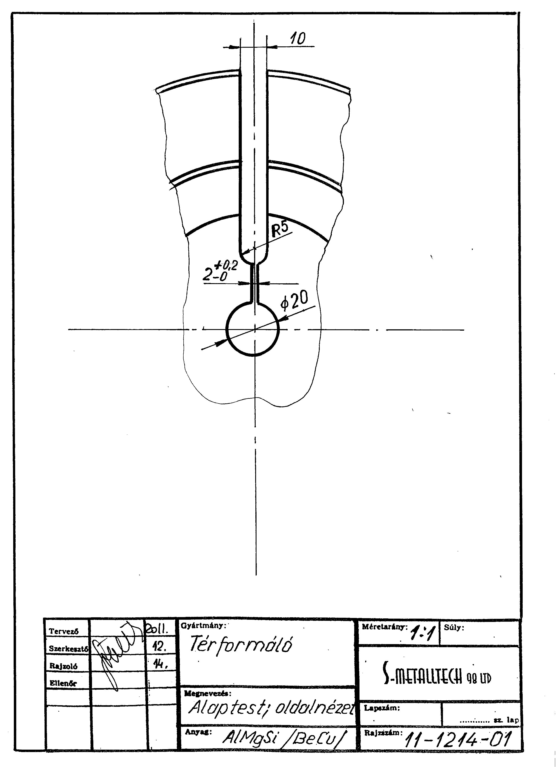 | 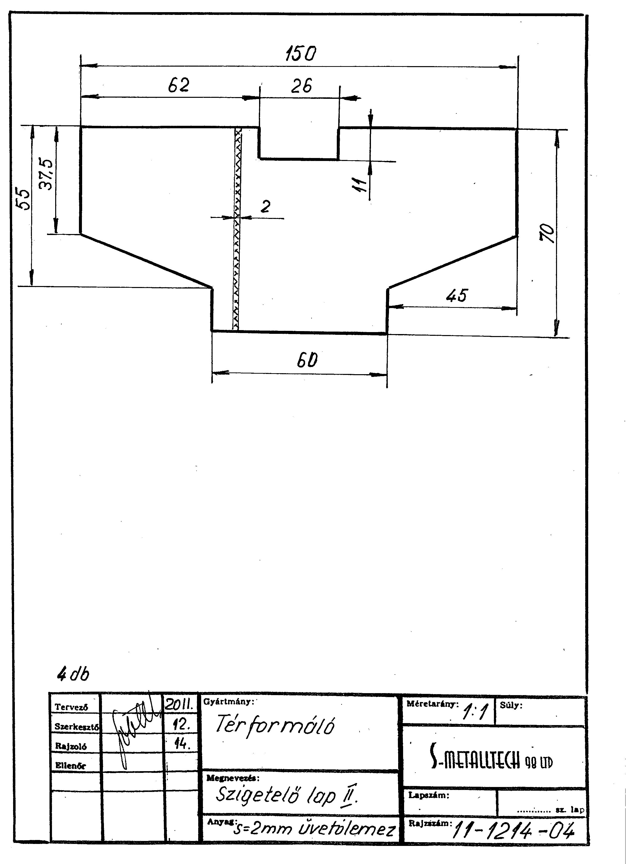
PORKOLÁB PÉTER [2012]: Elektromágneses alakítással létrehozott alumínium cső-mag kötések (TDK dolgozat), Budapest, ÓE-BGK.
Az első mérési sorozat 3. és 7., és a második mérési sorozat 2., 5., 7., 9., 10. sorszámú próbatesteit röntgen tomográfos vizsgálatnak vetettük alá.
Az alumínium cső-mag kötések szakítóvizsgálatait TT100 golyósorsós szakítógépen végeztük 8 mm/min szakítósebességgel.
Az első mérési sorozat kötéseinek csavaróvizsgálatát BETA 599DGT/10X digitális kijelzőjű nyomatékkulccsal (5. kép) végeztük a 6-7. képen látható saját tervezésű csavarókészülék segítségével. A csavarókészülékben csavarokkal rögzítettük a próbatestet elfordulás ellen. A csavarókészüléket satuba fogtuk, a nyomatékkulcson 100 Nm maximális nyomatékot állítottunk be csúcsérték-kijelző üzemmódban, így a szakadásnál, elfordulásnál fellépő nyomatékot a vizsgálat végén leolvashattuk. A csavarókészüléken és a nyomatékkulcson kívül szükség volt még egy 36-os dugóskulcsra.
17. ábra
A csavarókészülék metszeti ábrája a belehelyezett próbatesttel
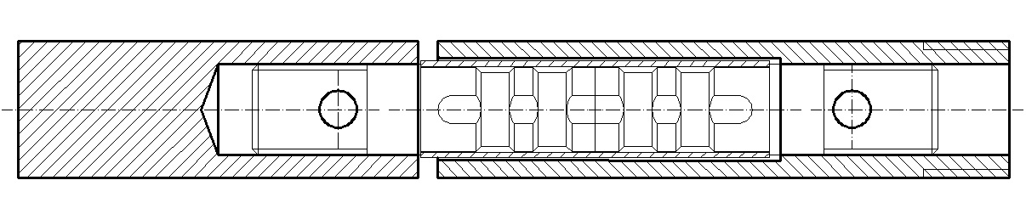
PORKOLÁB PÉTER [2012]: Elektromágneses alakítással létrehozott alumínium cső-mag kötések (TDK dolgozat), Budapest, ÓE-BGK.

5. kép
BETA 599DGT/10X digitális kijelzőjű nyomatékkulcs (hátul), 36-os dugóskulcs (elől, balra), csavarásra kiválasztott próbatestek (elől, középen), a saját tervezésű készülék két fele „üresen” (elől, jobbra)
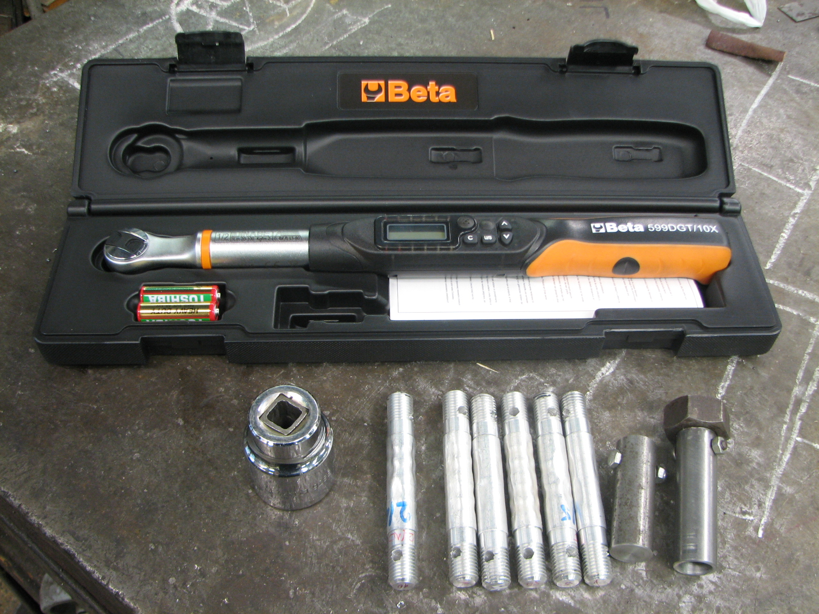
PORKOLÁB PÉTER [2012]: Elektromágneses alakítással létrehozott alumínium cső-mag kötések (TDK dolgozat), Budapest, ÓE-BGK.
6. kép | 7. kép
A készülékbe fogás
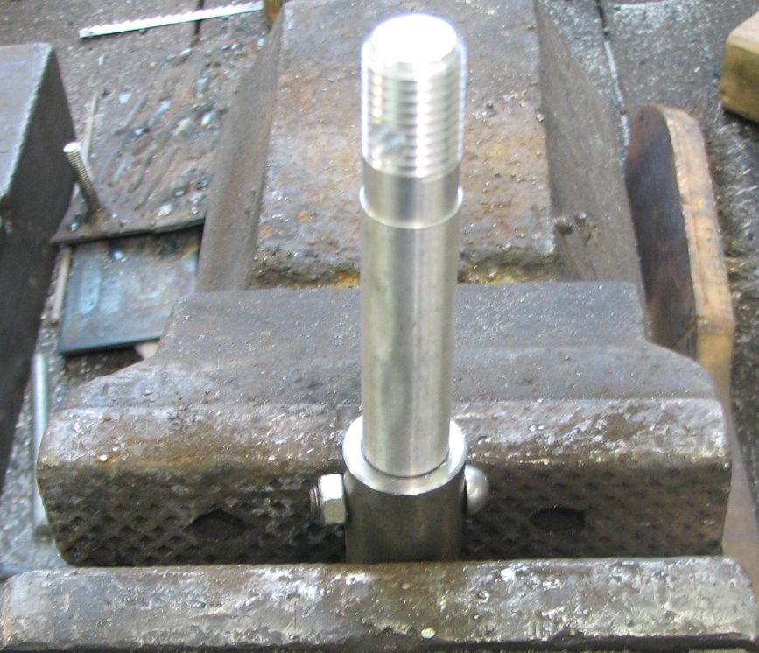 | 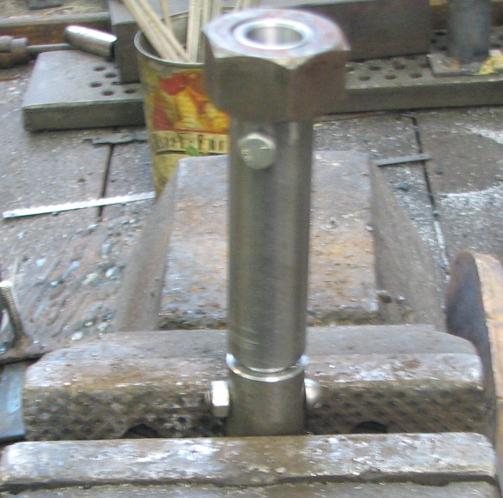
PORKOLÁB PÉTER [2012]: Elektromágneses alakítással létrehozott alumínium cső-mag kötések (TDK dolgozat), Budapest, ÓE-BGK.

Kiértékelés

1. Réz cső-acél mag kötések
A háromhornyos rézcsővel készült kötések közül egy próbatestet ujjmaróval a szimmetriasíkig lemartunk, a felületet gyémántreszelővel és csiszolóvászonnal megcsiszoltuk, a forgácsot levegőfúvással eltávolítottuk. A 8. képen látható, hogy cső nem töltötte ki a hornyokat, de elérte a horony fenekét. A csőnek a horony külső élével érintkező részén enyhe kontrakció is megfigyelhető.VII

8. kép
Az elmetszett kötés
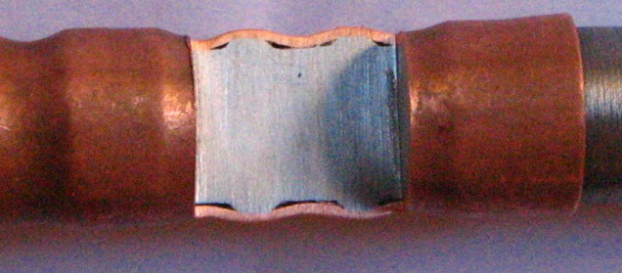
PORKOLÁB PÉTER [2011]: Elektromágneses alakítással létrehozott kötés kialakítása és vizsgálata (TDK dolgozat), Budapest, ÓE-BGK.
Rézcsővel készült kötések szakítóvizsgálata során az alkalmazott horonyprofillal az egyhornyos kötésű próbatest csak részben viselte el a terhelést (a rézcsőből a rúd kicsúszott), míg a két- illetve háromhornyos kötéseknél a rézcső elszakadt (a kötés szilárdsága a rézcső szakítószilárdságával megegyezett) (9. kép, 1. táblázat).VII
9. kép
Szétcsúszott és elszakadt kötések
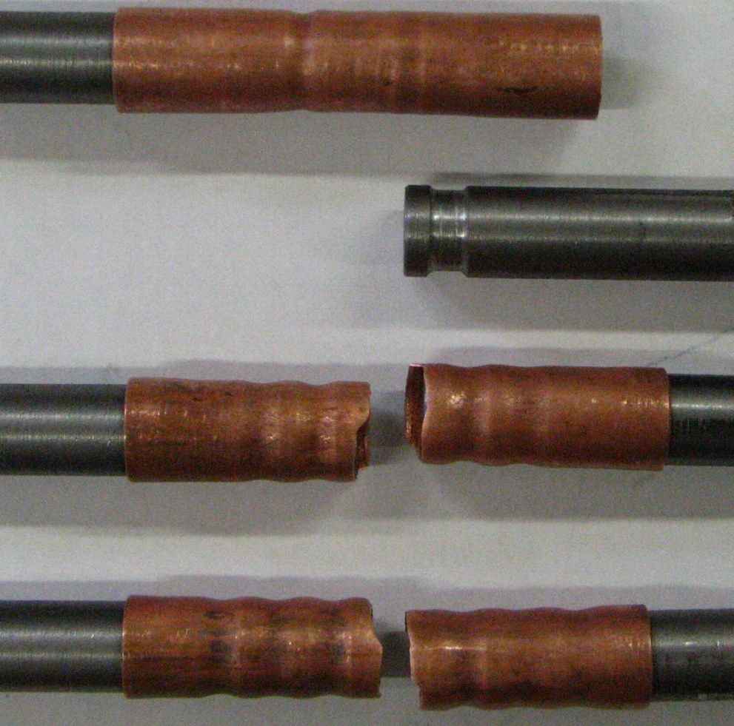
PORKOLÁB PÉTER [2011]: Elektromágneses alakítással létrehozott kötés kialakítása és vizsgálata (TDK dolgozat), Budapest, ÓE-BGK.
A szakítódiagramokból (18-20. ábra) leolvasható maximális kihúzó erők értéke (az erőlépték az eredeti szakítódiagramon 100 N/mm).VII

18. ábra | 19. ábra | 20. ábra
Egyhornyos kötés szakítódiagramja | Kéthornyos kötés szakítódiagramja | Háromhornyos kötés szakítódiagramja
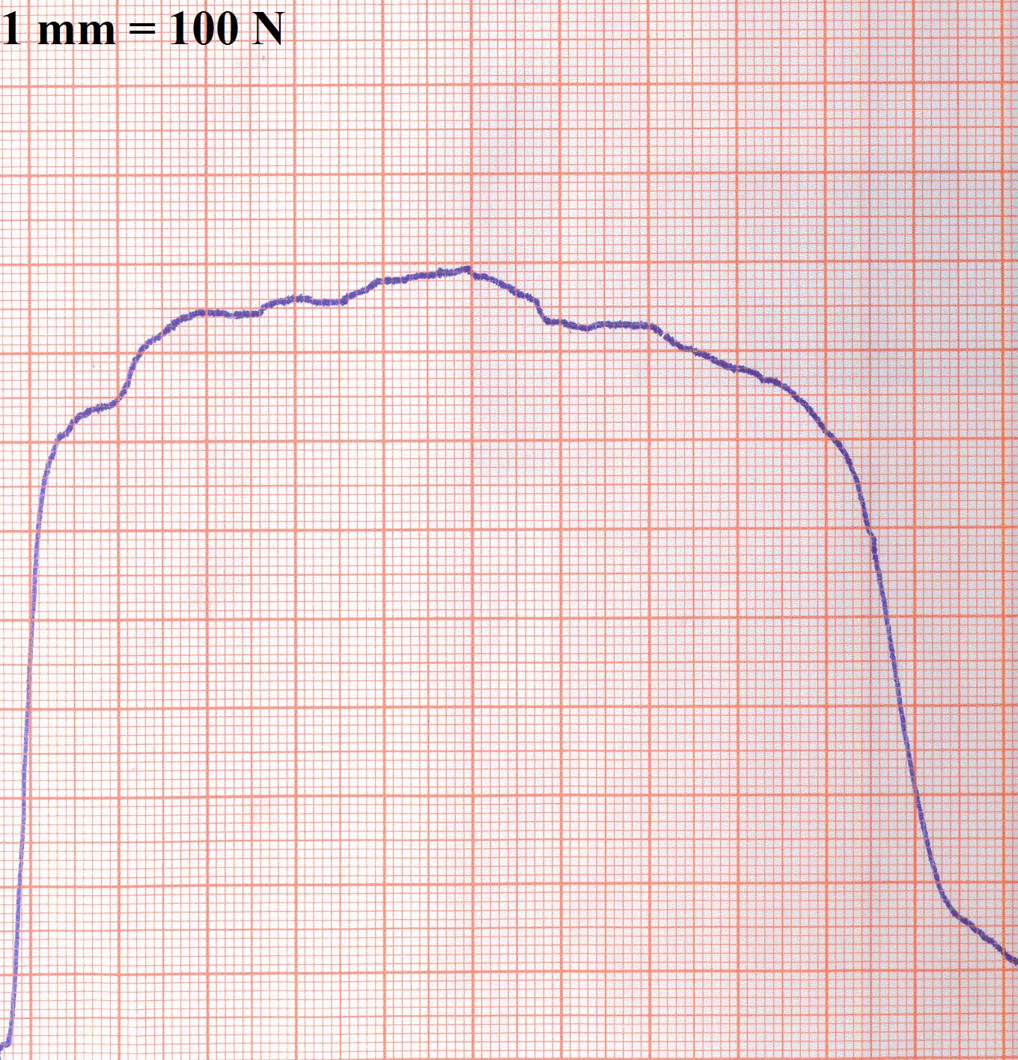 | 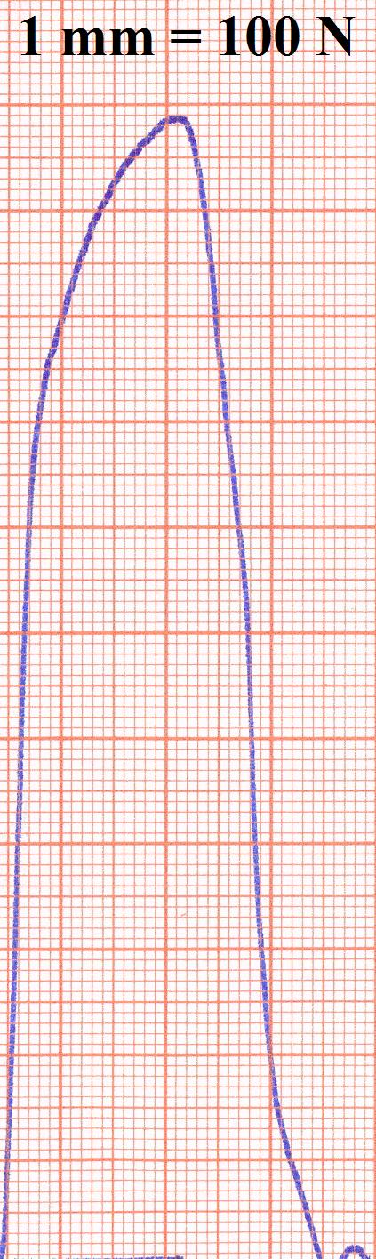 | 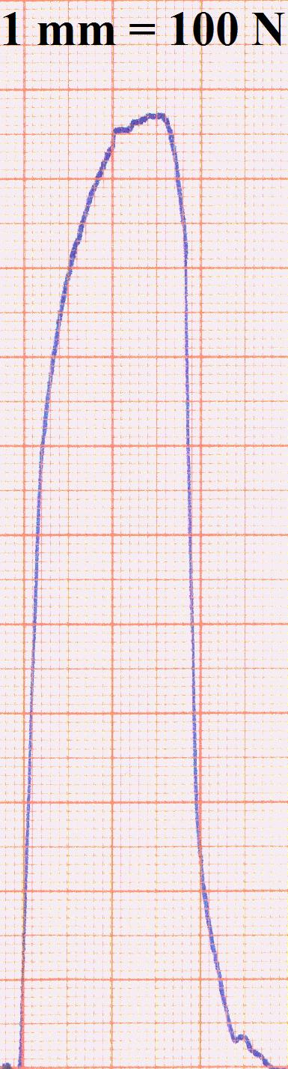
PORKOLÁB PÉTER [2011]: Elektromágneses alakítással létrehozott kötés kialakítása és vizsgálata (TDK dolgozat), Budapest, ÓE-BGK.

1. táblázat
Réz cső-acél mag kötések szakítóvizsgálata
Megnevezés | Kötés sorszáma | Szakító erő [N] | Megjegyzés
egy beszúrás hengeres | 1. | 8900 | kicsúszott
két beszúrás hengeres | 2. | 10800 | elszakadt
három beszúrás hengeres | 3. | 10700 | elszakadt
PORKOLÁB PÉTER [2011]: Elektromágneses alakítással létrehozott kötés kialakítása és vizsgálata (TDK dolgozat), Budapest, ÓE-BGK.

2. Alumínium cső-mag kötések
Az alumínium cső-mag kötések röntgen tomográf felvételei (21-24. ábra) alapján kijelenthető, túl kicsi alakító energiát alkalmaztunk, az alakváltozás mértéke nem a legmegfelelőbb. A cső belső felülete egyetlen esetben sem érte el a beszúrás és/vagy a horony fenekét, ami kiemelten fontos a kötés erőssége szempontjából.

21-24. ábra
Néhány jellemző röntgen tomográf felvétel
2/2. próbatest (sima hengeres axiális hornyokkal, 2. mérési sorozat) | 1/3. próbatest (egy beszúrás axiális hornyokkal, 1. mérési sorozat)
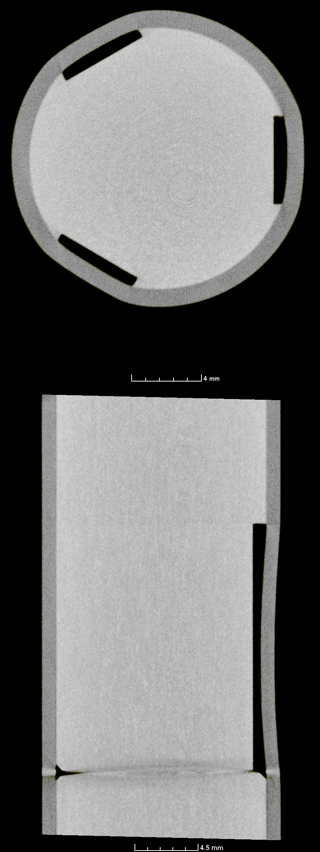 | 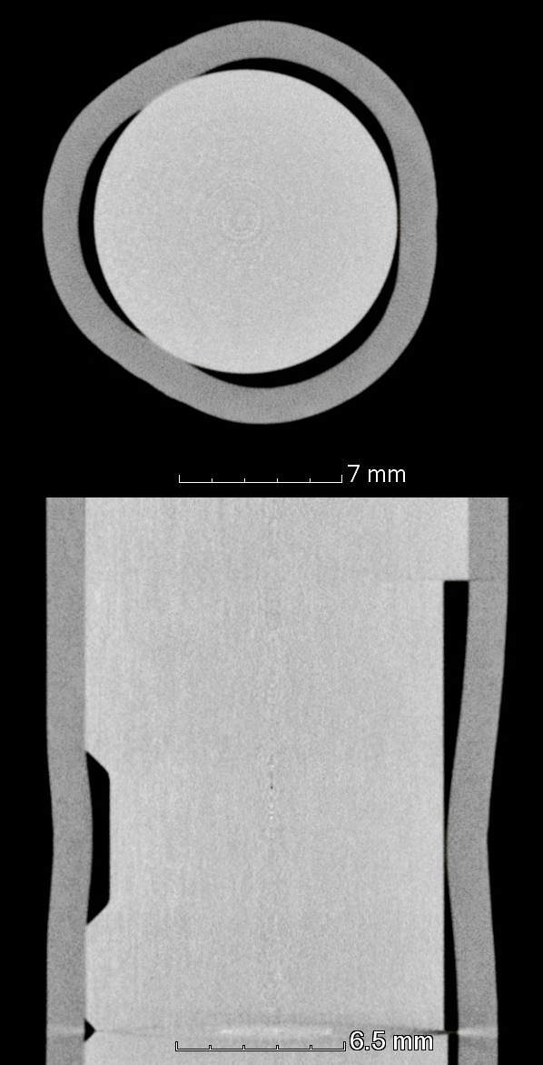
1/7. próbatest (két beszúrás axiális hornyokkal, 1. mérési sorozat) | 2/9. próbatest (két beszúrás axiális hornyokkal, 2. mérési sorozat)
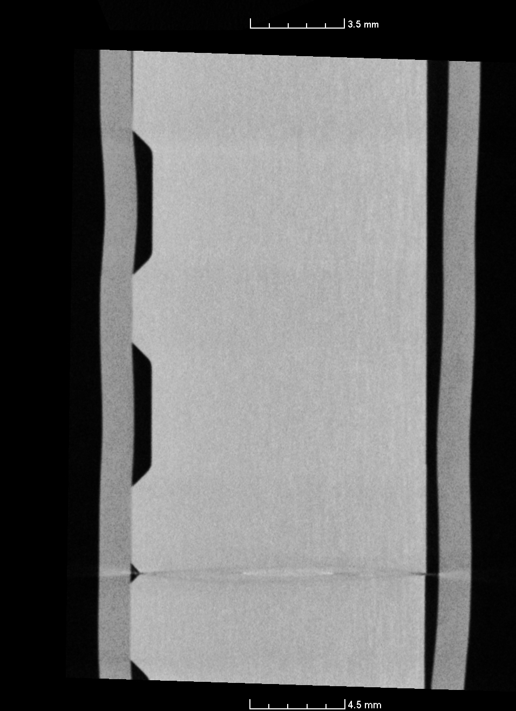 | 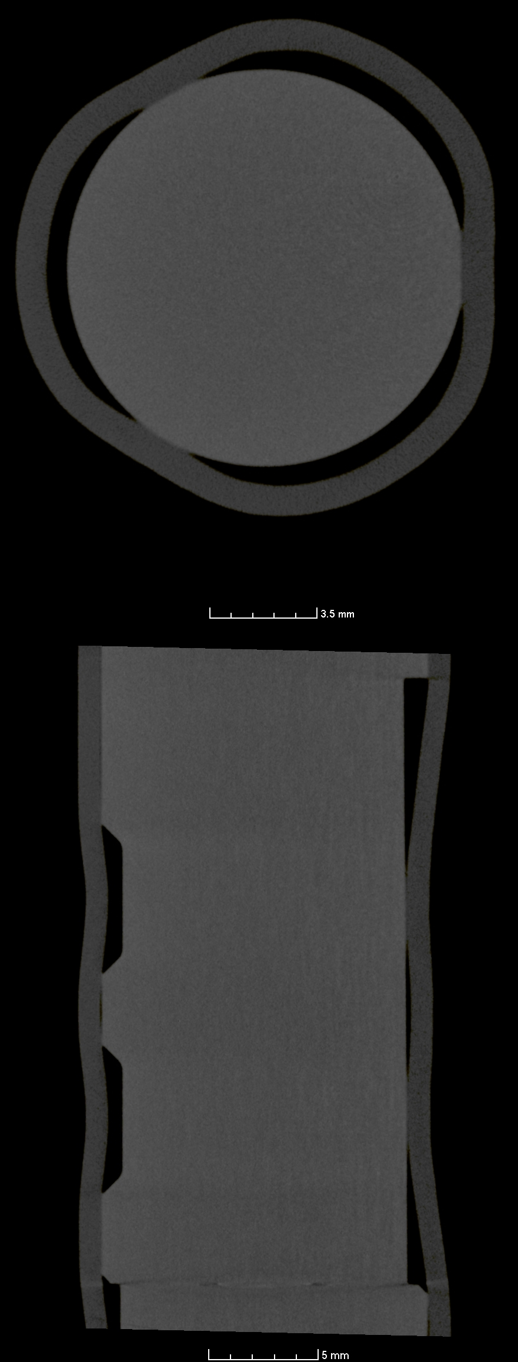
PORKOLÁB PÉTER [2012]: Elektromágneses alakítással létrehozott alumínium cső-mag kötések (TDK dolgozat), Budapest, ÓE-BGK.
Az alumínium cső-mag kötések szakítóvizsgálatának eredményei (2-3. táblázat) ezt alátámasztják, hiszen csak a két beszúrásos kötések szakadtak el, a többi szétcsúszott.
Az alumínium cső-mag kötések szakítóvizsgálata során jól látható, az első sorozat nagyobb falvastagságú csővel bíró kötései a második sorozat vékonyabb falvastagságú csővel bíró kötéseihez képest nagyobb egytengelyű húzó igénybevételnek állnak ellent, de szétcsúszásra érzékenyebbek. Ez utóbbinak valószínűsíthető oka a kisebb alakváltozás: a cső belső felülete egyetlen esetben sem érte el a beszúrás és/vagy a horony fenekét.
Egy beszúrással rendelkező magokkal készült kötések a várakozásoknak megfelelően mind széthúzódtak. A szakirodalom nem említ olyan esetet, hogy egy beszúrással rendelkező maggal készült kötés nem csúszott szét, hanem elszakadt.
Az axiális hornyok egytengelyű húzó igénybevétellel szemben alig erősítették – néhány esetben nem befolyásolták – a kötés erősségét. Tehát az axiális hornyokkal megnövelt felületen létrejövő súrlódás nem ad számottevő erőt a kötésnek egytengelyű húzó igénybevétellel szemben, de nem is rontja annak tulajdonságait.
2. táblázat
Alumínium cső (t=1,5 mm) - mag kötések szakítóvizsgálata (1. mérési sorozat)
Megnevezés | Kötés sorszáma | Szakító erő [N] | Megjegyzés
sima hengeres | 1/8. | 0 | szétcsúszott
egy beszúrás hengeres | 1/1. | 5500 | szétcsúszott
egy beszúrás axiális hornyokkal | 1/2. | 5500 | szétcsúszott
két beszúrás hengeres | 1/5. | 8400 | szétcsúszott
két beszúrás axiális hornyokkal | 1/6. | 8600 | szétcsúszott szakadt
PORKOLÁB PÉTER [2012]: Elektromágneses alakítással létrehozott alumínium cső-mag kötések (TDK dolgozat), Budapest, ÓE-BGK.

3. táblázat
Alumínium cső (t=1 mm) - mag kötések szakítóvizsgálata (2. mérési sorozat)
Megnevezés | Kötés sorszáma | Szakító erő [N] | Megjegyzés
egy beszúrás hengeres | 2/3. | 4200 | szétcsúszott
egy beszúrás hengeres | 2/6. | 3000 | szétcsúszott
egy beszúrás axiális hornyokkal | 2/4. | 3800 | szétcsúszott
két beszúrás hengeres | 2/7. | 5500 | elszakadt
két beszúrás hengeres | 2/8. | 5650 | elszakadt
két beszúrás hengeres | jel nélkül | 5400 | elszakadt
két beszúrás axiális hornyokkal | 2/9. | 6000 | elszakadt
PORKOLÁB PÉTER [2012]: Elektromágneses alakítással létrehozott alumínium cső-mag kötések (TDK dolgozat), Budapest, ÓE-BGK.

25. ábra |  | 26. ábra
1/1. próbatest (egy beszúrás, 1. mérési sorozat) |  | 1/6. próbatest (két beszúrás axiális hornyokkal, 1. mérési sorozat)
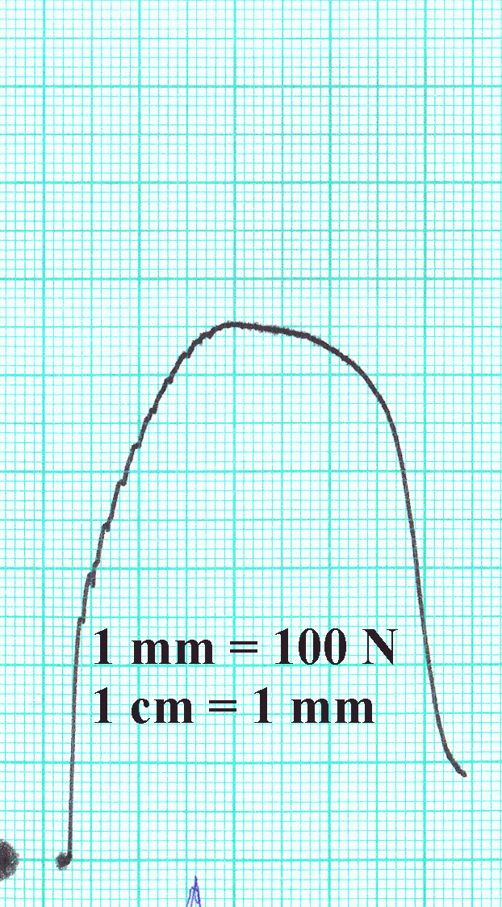 |  | 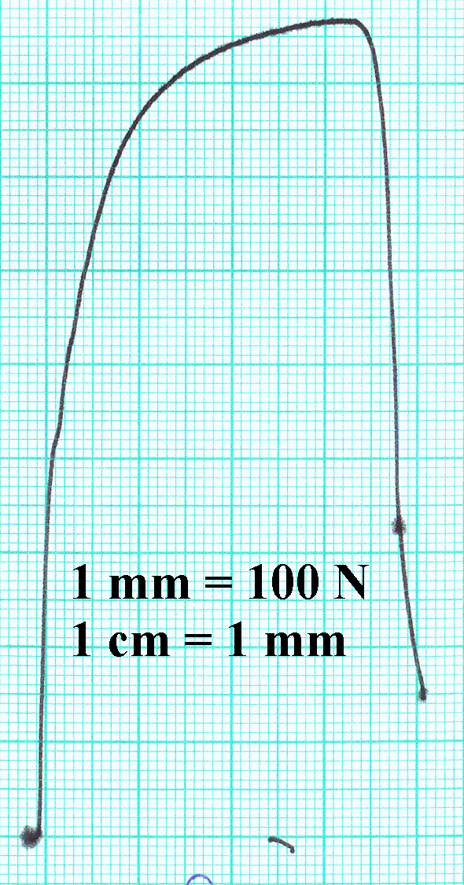
27. ábra | 28. ábra |  | 29. ábra
2/3. próbatest (egy beszúrás, 2. mérési sorozat) | 2/7. próbatest (egy beszúrás axiális hornyokkal, 2. mérési sorozat) |  | 2/9. próbatest (két beszúrás axiális hornyokkal, 2. mérési sorozat)
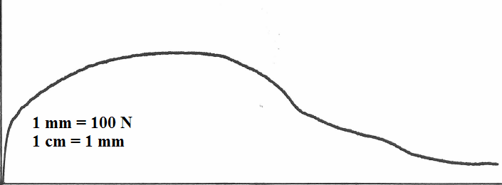 | 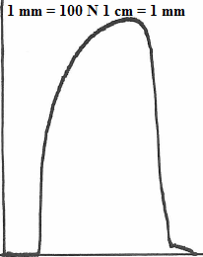 |  | 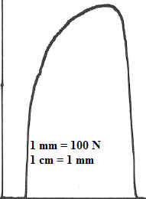
Az eredeti szakítódiagramokon az erőlépték 1 mm=100 N, az elmozduláslépték 1 cm=1 mm
PORKOLÁB PÉTER [2012]: Elektromágneses alakítással létrehozott alumínium cső-mag kötések (TDK dolgozat), Budapest, ÓE-BGK.
Csavaróvizsgálatoknál (4-5. táblázat) jól látható, a kötések csavaró igénybevétellel szembeni erőssége jelentős szórást mutat. A cső falvastagsága közel sem olyan mértékben befolyásolta a kötés erősségét csavaró igénybevétellel szemben, mint egytengelyű húzó igénybevétellel szemben. A csavaró igénybevétellel szembeni ellenállásnál az axiális hornyok mellett fontos szerepet játszanak a beszúrások. Minél több beszúrás volt a magokon csavarással szemben, annál ellenállóbb kötéseket kaptunk. Így legnagyobb csavarónyomatékot a két beszúrásos, axiális hornyokkal ellátott kötések eredményezték.
4. táblázat
Alumínium cső (t=1,5 mm) - mag kötések csavaróvizsgálata (1. mérési sorozat)
Megnevezés | Kötés sorszáma | Csavaró nyomaték [Nm] | Megjegyzés
egy beszúrás axiális hornyokkal | 1/3. | 37,8 | szétcsavarodott
két beszúrás axiális hornyokkal | 1/7. | 39,2 | szétcsavarodott
PORKOLÁB PÉTER [2012]: Elektromágneses alakítással létrehozott alumínium cső-mag kötések (TDK dolgozat), Budapest, ÓE-BGK.

5. táblázat
Alumínium cső (t=1 mm) - mag kötések (2. mérési sorozat)
Megnevezés | Kötés sorszáma | Csavaró nyomaték [Nm] | Megjegyzés
hengeres axiális hornyokkal | 2/1. | 6,3 | szétcsavarodott
hengeres axiális hornyokkal | 2/2. | 27,8 | szétcsavarodott
egy beszúrás axiális hornyokkal | 2/5. | 30,7 | szétcsavarodott
két beszúrás axiális hornyokkal | 2/10. | 41,3 | szétcsavarodott
két beszúrás axiális hornyokkal | 2/11. | 47,1 | elszakadt
két beszúrás axiális hornyokkal | 2/12. | 37,7 | szétcsavarodott
PORKOLÁB PÉTER [2012]: Elektromágneses alakítással létrehozott alumínium cső-mag kötések (TDK dolgozat), Budapest, ÓE-BGK.
A 10. képen jól látszik, hogy bár a kötések (2/1., 2/2., 2/5.) szétcsavarodtak, de ezt megelőzően a csövek jelentős képlékeny alakváltozást szenvedtek. A 11. képen a két beszúrásos csavart kötések láthatók. Megfigyelhető, milyen nagy mértékű a képlékeny alakváltozás, illetve a 2/11. kötés elnyíródása.
10-11. kép
Szétcsavarodott kötések és egy elszakadt kötés; megfigyelhető a jelentős képlékeny alakváltozás
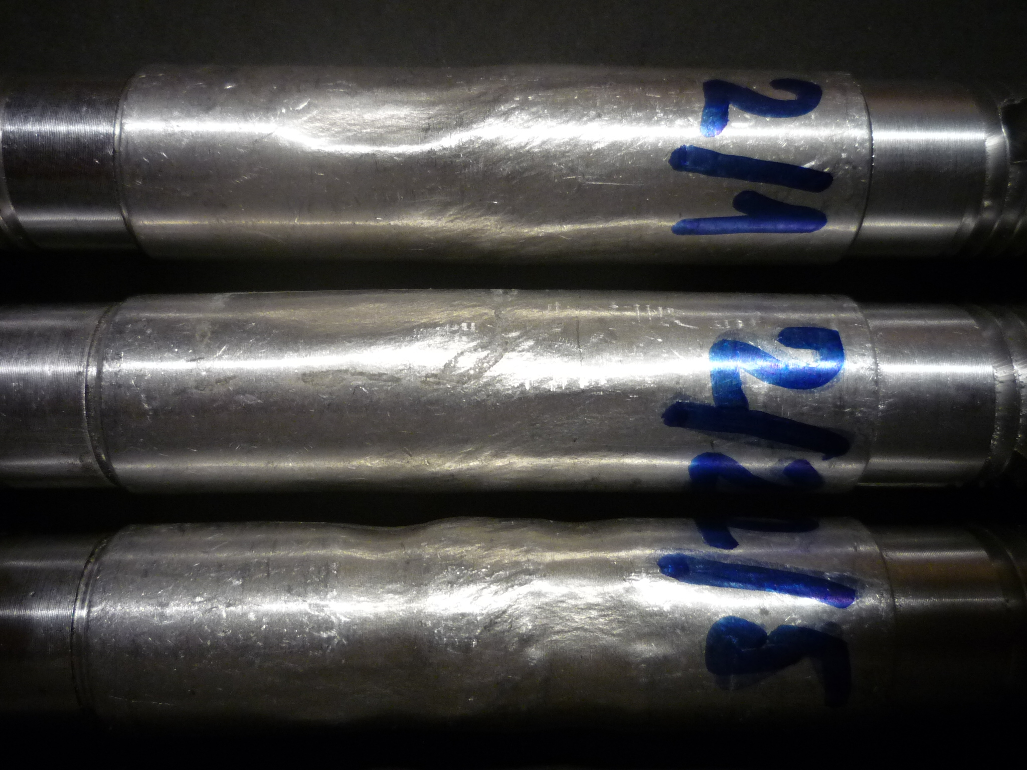 | 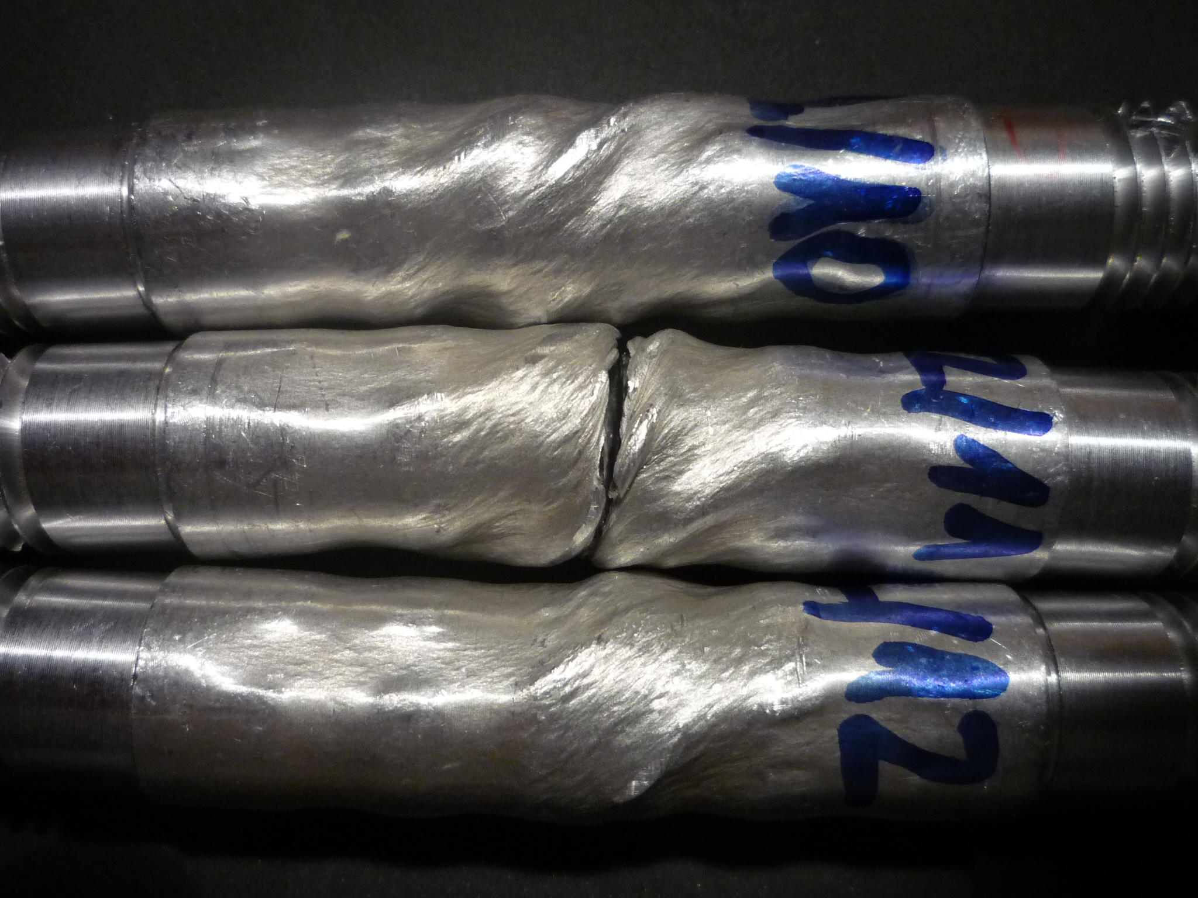
PORKOLÁB PÉTER [2012]: Elektromágneses alakítással létrehozott alumínium cső-mag kötések (TDK dolgozat), Budapest, ÓE-BGK.
Mivel használható kötéseket sikerült létrehozni, kijelenthetjük, az eredményeink kedvezőek. Ennek ellenére további munkánk során nagyobb alakítási energiát kell alkalmazni, hogy a beszúrások, hornyok fenekét a cső belső felületével elérve a kötések legnagyobb ellenállását vizsgálhassuk.

Összegzés
A cikk témája alumínium alakzáró kötések kialakítása egy kevésbé ismert és elterjedt technológiával: az elektromágneses alakítással, valamint ezzel az eljárással létrehozott kötések vizsgálata.
Az elektromágneses alakítás képlékeny hidegalakító eljárás, amely során jó villamos vezetőképességű és alacsony folyáshatárú lemez- vagy cső alakú munkadarabokat alakítanak elektromágneses impulzussal, mechanikus és hidraulikus kapcsolat nélkül. A nagyenergiájú alakító eljárások közé tartozik, amelyek közül ciklusideje a legkisebb, így tömeggyártásban is használható. Alkalmazásnak legfontosabb jelentősége, hogy segítségével olyan feladatok oldhatók meg, amit más technológiával nem, vagy csak nagyon bonyolult módon vagyunk képesek.II,III
Korábbi munkánk során elméletben és gyakorlatban is megismertük az eljárást, kitűztük a további kutatás céljait. Kísérleteink során azonos anyagminőségű, alumínium cső-mag kötéseket hoztunk létre kompressziós szerszámelrendezéssel, új, csavarásnak ellenállóbb geometriai kialakítású magokat is alkalmaztunk. A kötéseket röntgen tomográfia, szakító és csavaró vizsgálatnak vetettük alá.
A röntgen tomográf felvételeket alapján megállapítottuk, az alumínium cső-mag kötések létrehozása során alkalmazott alakítási energia kevés volt. A szakítóvizsgálatok alátámasztották ezt a kijelentést, kiegészítve azzal, hogy az így létrehozott tökéletlen kötések is használhatóak, ami a technológia életképességét bizonyítja. Továbbra sem sikerült egy beszúrással rendelkező húzó igénybevételnek ellenálló kötést készíteni. Csavaróvizsgálataink során kiderítettük, hogy várakozásaink szerint az axiális hornyok alkalmazásának van gyakorlati előnye, de a beszúrások számának növelése is növeli a csavaró igénybevétellel szembeni ellenállást.
Mivel használható kötéseket sikerült létrehozni, kijelenthetjük, az eredményeink kedvezőek, további munkánk során nagyobb alakítási energiát kell alkalmazni, hogy a beszúrások és hornyok fenekét a cső belső felületével elérve nagyobb teherbírású kötéseket készíthessünk.

Hivatkozások

Bánki Donát Szakkollégium, 2011.
Bánki Donát Szakkollégium (BDSz), 2011. ÓE-BGK, 1081 Budapest, Népszínház utca 8.
Porkoláb Péter: Elektromágneses alakítással létrehozott alumínium cső-mag kötések, 2012 TDK ÓE-BGK, 1. helyezés, 2013-as OTDK-ra javasolt.
Köszönöm konzulensem, Dr. Rácz Pál egyetemi docens segítségét, aki megszervezte a Kecskeméten végrehajtott kísérleteket, szakirodalmat ajánlott, és dolgozatomat stilisztikai szempontból is ellenőrizte. Köszönettel tartozunk Dr. Göbl Nándor kutató mérnöknek, az S-Metalltech 98 Kft. munkatársának, aki több évtizedes tapasztalatával önzetlenül segítette munkánkat. A röntgen tomográf felvételeket Kozma István, a SZE-MTK Anyagismereti és Járműgyártási Tanszék Optikai Felületdigitalizálás Laboratórium vezetője készítette, akinek testvérem, Porkoláb Márton, jutatta el a próbatesteket, és hozta el a felvételeket. Dr. Sárossy György a szakítóvizsgálatok során nyújtott segítséget. A csavaróvizsgálathoz Kovács Gábor készítette el a készüléket, és a csavaróvizsgálathoz helyet biztosított a műhelyben. Nem feledkezhetünk meg Dr. Végvári Ferencről, a KF-GAMF docenséről, aki a laboratóriumot és az elektromágneses alakító berendezést rendelkezésünkre bocsátotta. A TDK dolgozat a TÁMOP-4.2.1.B-11/2/KMR-2011-0001 Kritikus infrastruktúra védelmi kutatások című projekt keretében készült, amely az Európai Unió támogatásával, az Európai Szociális Alap társfinanszírozásával valósul meg.
V. PSYK - D. RISCH - B.L. KINSEY - A.E. TEKKAYA - M. KLEINER [2011.]: Electromagnetic forming-A review, Journal of Materials Processing Technology 211 (2011) pp. 787-829, Elsevier 2011.
GÖBL NÁNDOR - HORVÁTH DÁNIEL - BALOGH ISTVÁN [2011]: Elektromágneses fémalakítás, Villamos gépek, hajtások, villamosenergia-szolgáltatás, villamosipari és épületvillamossági berendezések, Műszaki Kiadványok, pp. 14-15, Budapest 2011.
ARTINGER ISTVÁN - KATOR LAJOS - ZIAJA GYÖRGY [1974]: Új fémes szerkezeti anyagok és technológiák. Budapest, Műszaki Könyvkiadó, 1974. ISBN 963 10 0629 8
CZEGLÉDI ISTVÁNNÉ - GÖBL NÁNDOR [1972]: Nagysebességű lemezalakító eljárások, Gépgyártástechnológia, 12. (1972) 7-8. pp. 329-335.
RÁCZ PÁL – GÖBL NÁNDOR – HORVÁTH DÁNIEL [2012]: Elektrodinamikus megmunkálások. Repüléstudományi Közlemények (online tudományos folyóirat), XXIV. évf. 2. szám, 2012, pp. 119-141. ISSN 1789-770X
CH. WEDDELING - S. T. WOODWARD - M. MARRÉ - J. NELLENSEN - V. PSYK - A. E. TEKKAYA - W. TILLMANN [2011.]: Influence of groove characteristics on strength of form-fit joints, Journal of Materials Processing Technology 211 (2011) 925–935, Elsevier 2011.
PORKOLÁB PÉTER [2011]: Elektromágneses alakítással létrehozott kötés kialakítása és vizsgálata (TDK dolgozat), Budapest, ÓE-BGK. PORKOLÁB PÉTER [2012]: Elektromágneses alakítással létrehozott alumínium cső-mag kötések (TDK dolgozat), Budapest, ÓE-BGK. MSZ ISO 690:1990 Bibliográfiai hivatkozások Ajánlott irodalom ARTINGER ISTVÁN - KATOR LAJOS - ROMVÁRI PÁL [1971]: Fémek technológiája. Gillemot László szerkesztő, Budapest, Műszaki Könyvkiadó, 1971. GILLEMOT LÁSZLÓ - ZIAJA GYÖRGY [1987]: Fémek képlékeny alakítása. 12. változatlan kiadás, Budapest, Tankönyvkiadó, 1987. ZHENGHUA MENG – SHANGYU HUANG – JIANHUA HU – WEI HUANG – ZHILIN XIA [2010]: Effects of process parameters on warm and electromagnetic hybrid forming of magnesium alloy sheets, Journal of Materials Processing Technology 211 (2011) 925–935, Elsevier 2010.

